Введение
BL_PRC-ALL-00-1001

Safety
Management
System
Safety Management System
Содержание

1 Утверждение системы управления безопасностью 2
2 Структура 3
2.1 Организационная структура Bollard 4
3 Анализ контекста компании Bollard 5
4 Карта заинтересованных сторон Bollard 6
5 Декларация миссии и стратегического видения Bollard 7
5.1 Стратегическое видение 7
5.2 Цель 7
5.3 Ценности 7
6 Бизнес-процесс развития Компании 8
7 Политики Bollard 9
7.1 Политики 9
8 Приоритет полномочий капитана 9
8.1 Навыки и компетентность 9
9 Развитие и постоянное совершенствование 10
10 Содержание и ответственность по SMS BOLLARD 12
11 Кодекс МКУБ / ссылка SMS BOLLARD 14
12 ISO и OHSAS / Ссылка SMS BOLLARD 19
13 Таблица изменений 24

Утверждение системы управления безопасностью
Сфера действия сертификации системы SMS BOLLARD включает следующие работы:
«Портовая буксировка, охрана окружающей среды, ОТ и ТБ и аварийно-спасательное реагирование.»
Руководство интегрированной системой управления компании Bollard (SMS BOLLARD) осуществляется локальным менеджментом. SMS BOLLARD утверждается/сертифицируется и обновляется в соответствии с применимыми законами и законодательством, передовыми отраслевыми практиками и передовыми практиками руководства управления качеством.
В данной спецификации приводится описание структуры SMS BOLLARD. Специалист по ОТОСБ и КК, ответственен и подотчетен локальному менеджменту и уполномочен обращаться к соответствующим руководителям в целях разработки документов, которые должны удовлетворять требованиям Руководства OVMSA.
Содержимое SMS BOLLARD применимо для всех судов Компании вне зависимости от их тоннажа, а также для функцианала береговых организаций. Тем не менее, при оценке уровня применения всей SMS BOLLARD необходимо принимать во внимание тип судна. Мы выделяем четыре группы судов, а именно:

- Суда валовой вместимостью > 500 тонн (согласно МКУБ) = Применение SMS BOLLARD в полном объеме
- Суда с помещениями, используемыми в качестве жилых зон, валовой вместимостью < 500 тонн = Применение SMS BOLLARD в полном объеме

Для нижеуказанных судов SMS BOLLARD не применяется в полном объеме на борту судна. SMS BOLLARD частично реализуется на борту и частично на берегу, таким образом достигается ее полное применение:

- Суда с помещениями, не используемыми в качестве жилых зон, или вообще без жилых помещений валовой вместимостью < 500 тонн.
- Суда валовой вместимостью < 200 тонн.

Политики Bollard применяются на всех уровнях Компании и должны быть составной частью SMS BOLLARD.

Сопроводительная документация SMS BOLLARD:
- Политики Группы;
- Локальные политики и политики страны, где применимы данные нормы;
- План развития взаимодействия в рамках контракта;
- Специальные планы действий в чрезвычайных и непредвиденных ситуациях;
- Типовая проектная документация;
- Передовые отраслевые практики и рекомендации, на которые имеются ссылки в тексте SMS BOLLARD.

Исключение части SMS BOLLARD ввиду размера или технических возможностей судов четко указано в Плане развития взаимодействия (BL_SPC-ALL-01-1001-002). Аналогичным образом, включение особых требований (заказчика и (или) законодательства) отражено в Плане развития взаимодействия.

Структура

Наименование: ООО «Боллард» / Bollard LLC.

Фактический адрес:
353900, Краснодарский край, г Новороссийск, ул. Мира, д. 24

Юридический адрес:
353919, Краснодарский край, г Новороссийск, Мысхакское ш, д. 75, помещ. 209

Организационная структура Bollard

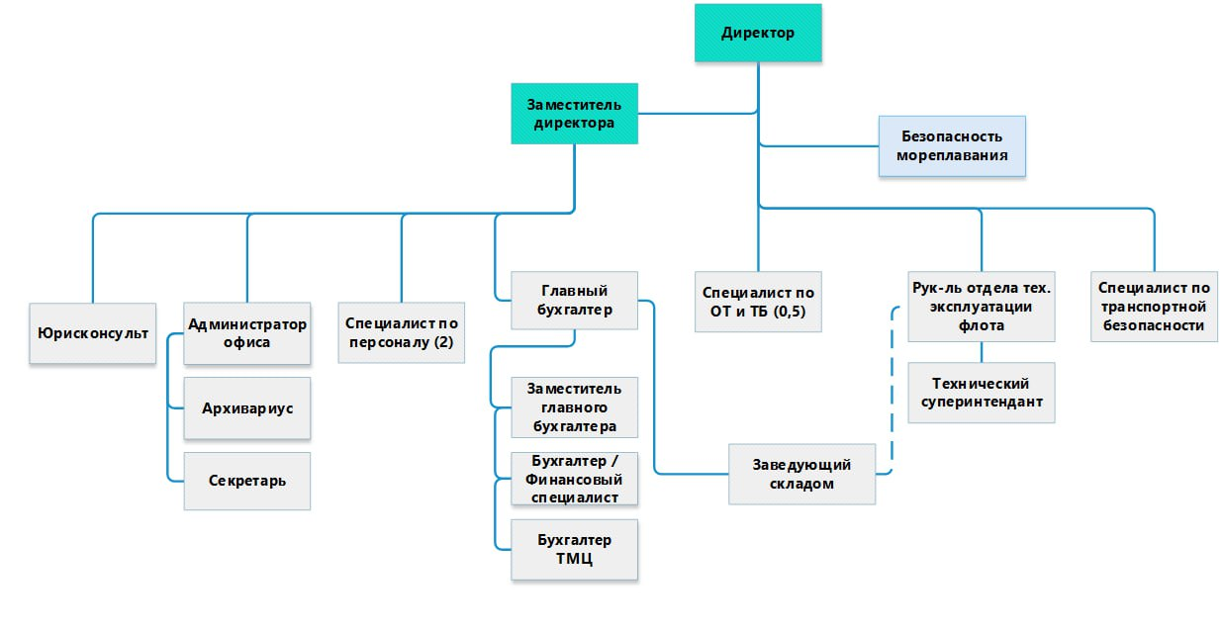

Анализ контекста компании Bollard

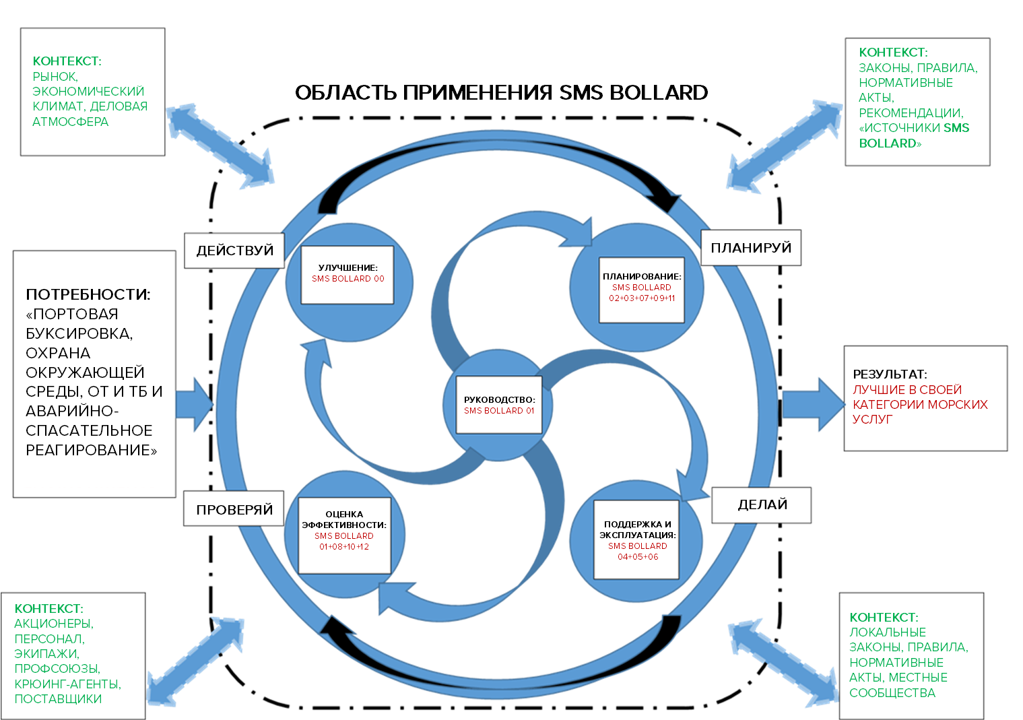

Согласно ISO 9000-2015, определение Контекста организации звучит так: «деловая среда», «сочетание внутренних и внешних факторов и условий, которые могут повлиять на подход организации к своим продуктам, услугам и инвестициям и заинтересованным сторонам».

Основные внешние факторы для Bollard:
- Отрасль / рынок буксировочных услуг;
- Взаимодействие государственных органов и их представителейс локальным менеджментом;
- Национальное и международное законодательство в целях обеспечения непрерывности бизнеса;
- Поддержание деловой репутации, как «лучшего поставщика профильных морских услуг».

Карта заинтересованных сторон Bollard

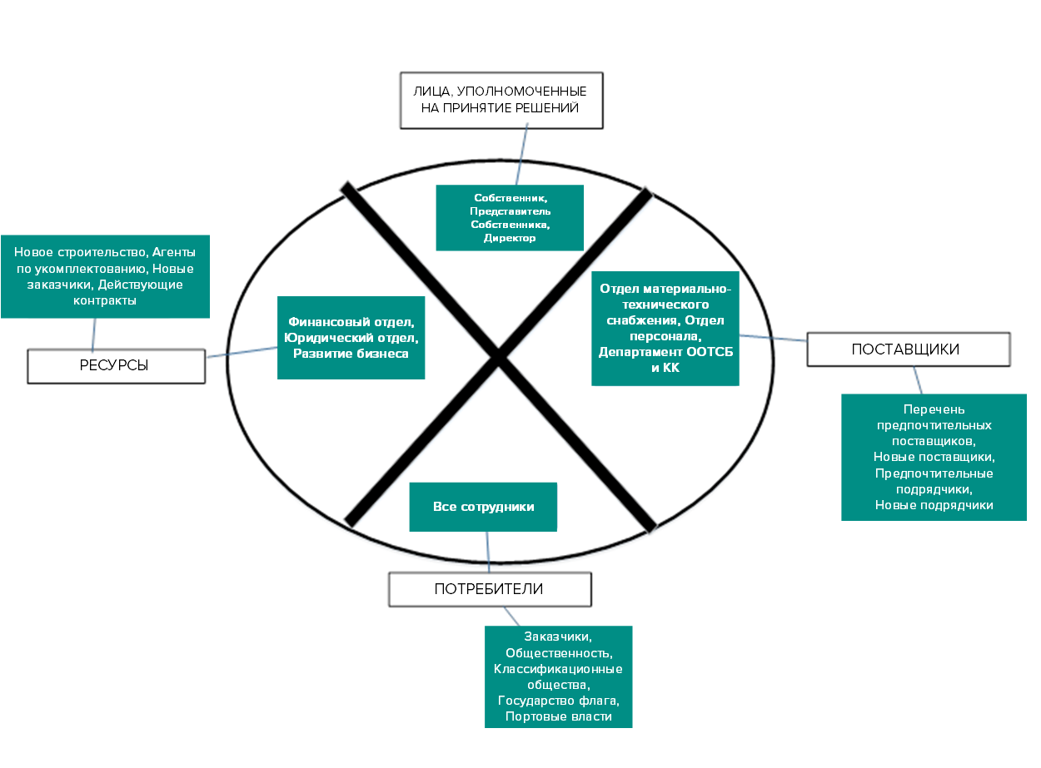

Наши заинтересованные стороны представлены на диаграмме выше:

- Внешние заинтересованные стороны показаны вне круга и определены как люди, испытывающие воздействие в результате нашей деятельности.
- Внутренние заинтересованные стороны показаны внутри круга и определены как люди, которые могут оказать влияние на результаты нашей деятельности.

Декларация миссии и стратегического видения Bollard

Стратегическое видение
Стать лидером среди компаний предоставляющих морские услуги нефтегазовому сектору на этапе транспортировки, в сложных условиях и за разумную цену.

Цель
Обеспечить «лучшие в своей категории» морские услуги.

Ценности
- Безопасность: Защита жизни, окружающей среды и активов;
- Надежность: Выполнять свои обещания;
- Добросовестность: Поступать только правильно, всегда;
- Командная работа: Двигаться вперед с коллективным духом;
- Наваторский подход: Иметь смелость делать что-то новое.

Бизнес-процесс развития Компании
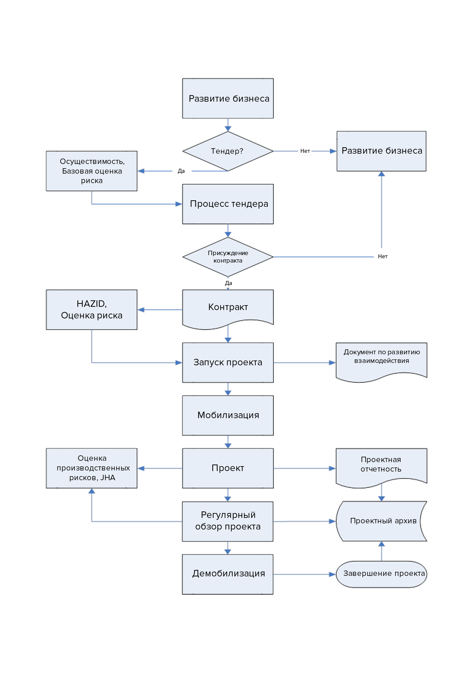

Политики Bollard

Политики
- Политика по обеспечению качества
- Политика в отношении остановки работ
- Политика в области охраны труда и техники безопасности
- Политика в области защиты окружающей среды
- Политика в отношении наркотиков и алкоголя
- Политика в отношении курения
- Политика в области недопустимости притеснений
- Политика в области равных возможностей
- Политика в области деловой этики
- Политика в области безопасности
Кодекс поведения поставщика Bollard

Корпоративные политики приведены в Разделе 01 SMS BOLLARD.

Политики не подлежат изменению. Текст данных корпоративных политик является неизменным, но может быть скорректирован в зависимости от потребности Компании. Такие дополнения должны быть утверждены собственниками Компании до внедрения.

Приоритет полномочий капитана
«Компания должна предусмотреть в СУБ, что капитан имеет преобладающие полномочия и ответственность в отношении принятия решений по безопасности и предупреждению загрязнения и в части направления запроса о помощи Компании при необходимости.

Обязательно - в соответствии с Разделом 5.2 МКУБ

Навыки и компетентность
Использование преобладающих полномочий предполагает, что у капитана судна есть навыки, знания, опыт и глубокое понимание рисков для персонала, судна, имущества и окружающей среды, а также предполагает, что капитан проведет объективную оценку риска в соответствующих ситуациях, свободную от каких-либо чувств и предубеждений, не относящихся к делу.

Преобладающие полномочия ни при каких обстоятельствах не должны стать поводом для оправдания или сокрытия недостатка компетентности. В противном случае это привело бы к явному разрушению всей идеи управления ОТОСБ и, в итоге, уничтожило бы авторитет капитана.

Определенный осознанный риск неизбежен в судоходстве, но этот риск, в принципе, может быть преодолен с помощью знаний, опыта и применения передовых практик. Все правила, проверочные листы и руководства МКУБ, используемые на борту, не заменят компетентный судовой экипаж.

Развитие и постоянное совершенствование

В целом, принцип «Планировать, делать, проверять, действовать» (PDCA) является ключевым в процессе постоянного совершенствования и более подробно выглядит так:

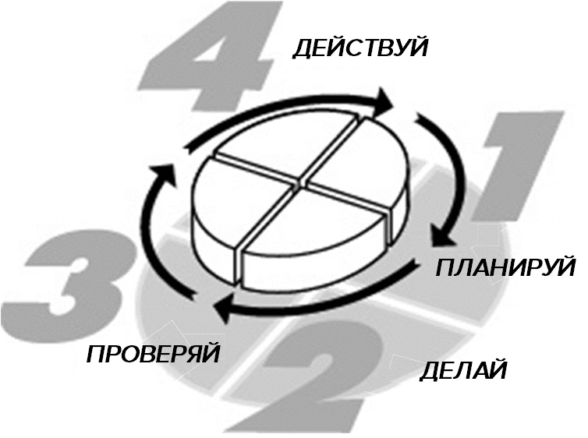

Планировать:
Разрабатывать планы, включающие эффективные стратегии и обеспечивающие четкость политик, целей, процессов, ролей и обязанностей Bollard.

Делать:
Работать для достижения целей Bollard посредством последовательного выполнения планов. Для этого необходим обмен информацией и расстановка приоритетов, а также целевые процессы для совершенствования.

Проверять:
Проверять, измерять, оценивать и получать обратную связь по достигнутым результатам. Для достижения устойчивого высокого качества в области техники безопасности и защиты окружающей среды, должны своевременно проводиться аудиты и инспекции.

Действовать:
Определить цели и сконцентрировать усилия там, где можно получить максимальную пользу и совершенствование. Если необходима реализация мероприятия, но отсутствуют ресурсы, вопрос передается руководителю.

SMS BOLLARD организована в соответствии с «Руководством по самооценке для операторов судов (OVMSA)», выпущенным Международным морским форумом нефтяных компаний (OCIMF) в мае 2012 г.

Разделы SMS BOLLARD соответствуют разделам OVMSA.

OVMSA устанавливает ключевые показатели эффективности (КПЭ) для каждого раздела с целью оценки эффективности системы и управления программой непрерывного совершенствования.
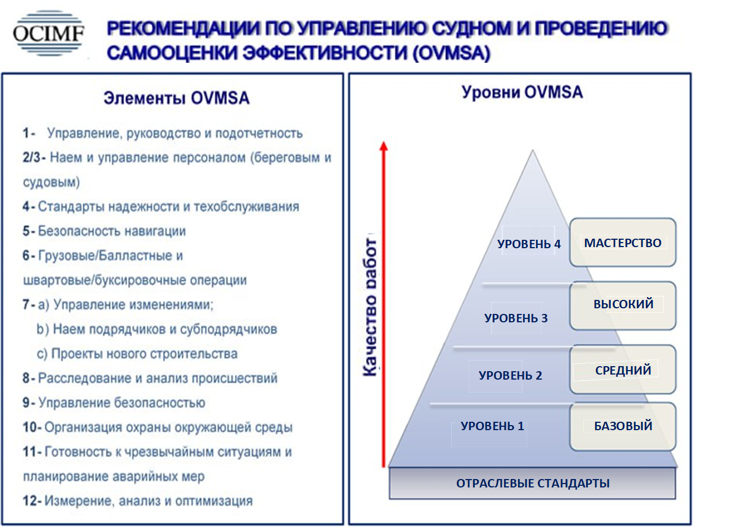

Для установки уровней мастерства в форме корпоративных КПЭ разрабатывается годовой план по ОТОСБ и КК.

Ежегодно должна проводиться самооценка по «Руководству OVMSA» для установления уровня компетенций в Компании. О результатах данной самооценки докладывается на ежегодном собрании учередителей. Ежегодное собрание учередителей определяет мероприятия по устранению недостатков в развитии и применении всех требований; это должны быть корректирующие и превентивные меры, для которых должны быть определены сферы ответственности и сроки выполнения.

Содержание и ответственность по SMS BOLLARD
В таблице ниже приведен перечень основной документации SMS BOLLARD.

В этой же таблице указан «владелец документа». Данное должностное лицо владеет указанным документом и отвечает за его содержание. Он (она) вовлечен(а) в разработку и пересмотр данного документа и связанных с ним документов, а также одобряет применение данного документа. При необходимости внесения поправок в документ контактным лицом будет владелец документа. Владелец документа должен отстаивать документ на всех этапах его разработки, применения и использования.

Интегрированная система управления компании Bollard (SMS BOLLARD) |  | Владелец документа
Раздел 00 Введение в SMS BOLLARD
PRC | Введение SMS BOLLARD | SR + LM
POL | Политика по обеспечению качества | SR + LM
POL | Политика в отношении остановки работ | SR + LM
POL | Политика в области охраны труда и техники безопасности | SR + LM
POL | Политика в области защиты окружающей среды | SR + LM
POL | Политика в отношении наркотиков и алкоголя | SR + LM
POL | Политика в отношении курения | SR + LM
POL | Политика в области недопустимости притеснений | SR + LM
POL | Политика в области равных возможностей | SR + LM
POL | Политика в области деловой этики | SR + LM
POL | Политика в области безопасности | SR + LM
POL | Кодекс поведения поставщика | SR + LM
Раздел 01 Управление, руководство и ответственность
PRC | Ответственность руководства | SR + LM
PRC | Контроль документооборота | Специалист КК
Раздел 02 Управление береговым персоналом
PRC | Управление береговым персоналом | LM
Раздел 03 Управление персоналом судов
PRC | Управление судовым экипажем | LM + DPA
PRC | Трудоустройство моряков и социальные права | LM + DPA
PRC | Жалобы моряков | LM + DPA
PRC | Компетентность и подготовка | LM + DPA
Раздел 04 Стандарты надежности и технического обслуживания
PRC | Техобслуживание | TSI
PRC | Текущее техническое обслуживание и ремонт | TSI
PRC | Плановое техническое обслуживание и ремонт | TSI
PRC | Техническая проверка с посещением судна и отчетность | TSI
PRC | Контроль технической документации | TSI
PRC | Материально-техническое снабжение | TSI
Раздел 05 Безопасность навигации
PRC | Постоянно действующие приказы Компании | DPA
PRC | Навигация и несение вахты | DPA
PRC | Планирование перехода судна и маневрирование | DPA
PRC | Навигация на офшорных объектах | DPA
PRC | Навигационные стандарты и оборудование | DPA
Раздел 06 Управление контрактами и операциями
PRC | Управление подрядчиками и третьими сторонами | DPA
PRC | Остойчивость судна | DPA
PRC | Грузовые операции | DPA
PRC | Грузы и опасные материалы | DPA
PRC | Бункеровочные операции | DPA
PRC | Грузоподъемные операции | DPA
PRC | Операции по транспортировке персонала | DPA
PRC | Работы по ДП | DPA
PRC | Работы по заводке якоря и буксировке | DPA
PRC | Швартовые операции | DPA
PRC | Водолазные работы | DPA
Раздел 07 Управление изменениями
PRC | Управление изменениями | LM
PRC | Распознавание опасностей HAZID | LM
SPC | Организация тендеров | LM
PRC | Запуск контракта | LM
Раздел 08 Расследование и анализ происшествий
PRC | Процедура отчетности, расследования и управления происшествиями | ОТОСБ + DPA
Раздел 09 Система управления охраной труда
PRC | Анализ производственных опасностей | ОТОСБ + DPA + TSI
PRC | Наряд-допуск на выполнение работ | ОТОСБ + DPA + TSI
PRC | Совещания по ОТОСБ и КК | ОТОСБ + DPA + TSI
PRC | Наблюдение опасных факторов | ОТОСБ + DPA + TSI
PRC | Средства индивидуальной защиты | ОТОСБ + DPA + TSI
PRC | Гигиена труда и техника безопасности | ОТОСБ + DPA + TSI
PRC | Опасности, связанные с сероводородом (H2S) | ОТОСБ + DPA + TSI
PRC | Охрана здоровья | ОТОСБ + DPA + TSI
PRC | Гигиена | ОТОСБ + DPA + TSI
PRC | Опасные вещества | ОТОСБ + DPA + TSI
Раздел 10 Управление защитой окружающей среды
PRC | Управление защитой окружающей среды на борту судна | Специалист КК + DPA
PRC | Отчеты по расходу топлива / потреблению энергии и КСО | Специалист КК + DPA
Раздел 11 Чрезвычайные и непредвиденные обстоятельства
PRC | Чрезвычайные происшествия и непредвиденные обстоятельства | DPA + ДЛ СТИ ООС
PRC | Реагирование при чрезвычайных ситуациях на судне | DPA + ДЛ СТИ ООС
PRC | Безопасность судна | DPA + ДЛ СТИ ООС
PRC | Анализ рисков в сфере охраны | DPA + ДЛ СТИ ООС
Раздел 12 Измерение, анализ и оптимизация
PRC | Аудиты, инспекции и обзоры | LM
PRC | Корректирующее мероприятие | LM

Кодекс МКУБ / ссылка SMS BOLLARD
МКУБ |  | SMS BOLLARD
ПОЛИТИКА В ОБЛАСТИ ТЕХНИКИ БЕЗОПАСНОСТИ И ЗАЩИТЫ ОКРУЖАЮЩЕЙ СРЕДЫ
2.1. | Компания должна сформировать политику в области безопасности и защиты окружающей среды, которая определяет возможности достижения целей, указанных в п.1.2. | ВСЕ разделы SMS BOLLARD
2.2. | Аффилированная компания должна обеспечить внедрение и выполнение политики персоналом как в море, так и на берегу на всех уровнях организации. | Раздел 1 - Ответственность руководства
ОБЯЗАННОСТИ И ПОЛНОМОЧИЯ КОМПАНИИ
3.1 | Если ответственным за эксплуатацию судна является юридическое лицо, иное чем собственник судна, то собственник судна должен сообщить Администрации полное наименование юридического лица и его реквизиты. | Введение - Информация о компании
3.2 | Компания должна определить и документально оформить ответственность, полномочия и взаимосвязь всего персонала, который управляет, выполняет и проверяет работу, относящуюся и оказывающую влияние на безопасность и предотвращение загрязнения. | Контракт - Должностные инструкции - Береговой офис  Раздел 3 - Должностные инструкции - Судно  ВСЕ процедуры - Определение ответственности
3.3 | Компания является ответственной за обеспечение назначенного лица (лиц) достаточными ресурсами и поддержкой береговых служб, необходимыми для выполнения им (ими) своих обязанностей. | Раздел 0 - Организационная структура  Раздел 1 - Ответственность руководства  Раздел 2 - Управление персоналом
НАЗНАЧЕННОЕ ЛИЦО (НАЗНАЧЕННЫЕ ЛИЦА)
4.0 | В целях обеспечения безопасной эксплуатации каждого судна и осуществления связи между Компанией и судовым персоналом, каждая Компания, сообразно обстоятельствам, должна назначить лицо или лиц на берегу, имеющее (имеющих) прямой доступ к руководству на самом высоком уровне управления. Ответственность и полномочия назначенного лица (назначенных лиц) должны включать контроль за безопасностью и предотвращением загрязнения в связи с эксплуатацией каждого судна, а также обеспечение достаточными ресурсами и соответствующей поддержкой на берегу, если потребуется. | Раздел 1 - Ответственность руководства  Раздел 1 - Должностное лицо Компании
ОТВЕТСТВЕННОСТЬ И ПОЛНОМОЧИЯ КАПИТАНА
5.1 | Компания должна четко определить и документально оформить ответственность капитана в отношении:  5.1.1 Реализации политики Компании по обеспечению безопасности и защите окружающей среды;  5.1.2 Обеспечения заинтересованности экипажа судна в соблюдении этой политики;  5.1.3 Издания соответствующих приказов и распоряжений в ясной и простой форме;  5.1.4 Проверки выполнения установленных требований;  5.1.5 Периодического пересмотра СУБ и передачи береговому руководству сообщений о недостатках СУБ Компании. | Раздел 12 - Ответственность руководства - (Обзор SMS BOLLARD, выполненный капитаном)  Раздел 3 - Должностная инструкция капитана судна  Часть 5 - Постоянно действующие приказы и процедуры  ВСЕ процедуры - Определение ответственности
5.2 | Компания должна обеспечить четкое изложение полномочий капитана в системе управления безопасностью, действующей на борту судна. Компания должна установить в системе управления безопасностью, что капитан имеет высшие полномочия и ответственность в отношении принятия решений по безопасности и предупреждения загрязнения и, при необходимости, в части направления запроса о помощи Компании. | Введение - Преобладающие полномочия капитана  Все процедуры - Ответственность и подотчетность
РЕСУРСЫ И ПЕРСОНАЛ
6.1 | Компания должна обеспечить:  6.1.1 Наличие у капитана надлежащей квалификации для командования;  6.1.2 Хорошее знание капитаном системы управления безопасностью Компании;  6.1.3 Получение капитаном необходимой поддержки для безопасного выполнения своих обязанностей. | Раздел 3 - Управление судовым экипажем  Раздел 3 - Компетентность и подготовка
6.2 | Компания должна обеспечить, чтобы каждое судно было укомплектовано квалифицированными, дипломированными и годными по медицинским показаниям моряками в соответствии с международными и национальными требованиями. | Раздел 3 - Управление судовым экипажем
6.3 | Компания должна установить процедуры, обеспечивающие должное ознакомление нового персонала и лиц, получивших новые назначения, связанные с безопасностью и защитой окружающей среды, с возложенными на них обязанностями. Должны быть определены, документально оформлены и выданы основные инструкции, предоставляемые экипажу до выхода в рейс. | Раздел 3 - Управление судовым экипажем
6.4 | Компания должна обеспечить, чтобы весь персонал, участвующий в системе управления безопасностью Компании, правильно понимал соответствующие нормы, правила, кодексы и руководства. | Раздел 3 - Управление судовым экипажем  Раздел 3 - Компетентность и подготовка
6.5 | Компания должна установить и поддерживать процедуры для определения подготовки персонала, требуемой для поддержания системы управления безопасностью, и обеспечить нужное обучение для всего соответствующего персонала. | Раздел 3 - Управление судовым экипажем  Раздел 3 - Компетентность и подготовка
6.6 | Компания должна установить процедуры, обеспечивающие получение судовым персоналом соответствующей информации по системе управления безопасностью на рабочем языке или на понятных для них языках. | Раздел 1 - Ответственность руководства (4.2)  Раздел 3 - Управление судовым экипажем
6.7 | Компания должна обеспечить, чтобы судовой персонал был способен эффективно общаться при выполнении им своих обязанностей, относящихся к системе управления безопасностью. | Раздел 3 - Управление судовым экипажем  Раздел 3 - Компетентность и подготовка
СУДОВЫЕ ОПЕРАЦИИ
7.0 | Компания должна установить процедуры, планы и инструкции, включая соответствующие проверочные листы, по ключевым судовым операциям, в отношении безопасности судна и защиты окружающей среды. Различные соответствующие задачи должны быть определены и поручены квалифицированному персоналу | Раздел 3 - Компетентность и подготовка  Раздел 6 - Работы  Раздел 9 - Управление безопасностью  ВСЕ процедуры - Ответственность и полномочия
ГОТОВНОСТЬ К АВАРИЙНЫМ СИТУАЦИЯМ
8.1 | Компания должна определить потенциально возможные аварийные ситуации на судне, и установить процедуры по реагированию при их возникновении. | Раздел 11 - Готовность к аварийным ситуациям
8.2 | Компания должна установить программы практического обучения и учебных тревог экипажа по действиям в аварийных ситуациях. | Раздел 11 - Готовность к аварийным ситуациям
8.3 | Система управления безопасностью должна предусматривать меры, обеспечивающие способность Компании в любое время реагировать на опасности, несчастные случаи и аварийные ситуации, связанные с ее судами. | Раздел 0 - Организация  Раздел 11 - Готовность к аварийным ситуациям

ДОКЛАДЫ О НЕСООТВЕТСТВИЯХ, НЕСЧАСТНЫХ СЛУЧАЯХ И ОПАСНЫХ СИТУАЦИЯХ
9.1 | Система управления безопасностью должна включать процедуры, обеспечивающие отчетности Компании о несоответствиях, несчастных случаях и опасных ситуациях, их расследование и анализ с целью оптимизации безопасности и предупреждения загрязнения. | Раздел 8 - Процедуры управления, отчетности и расследования при происшествиях  Раздел 9 - Управление безопасностью  Раздел 12 - Управление несоответствиями (4.3)
9.2 | Компания должна установить процедуры по выполнению корректирующих действий, включая меры, направленные на предупреждение повторений. | Раздел 8 - Процедуры управления, отчетности и расследования происшествий  Раздел 12 - Управление несоответствиями (4.3)
ТЕХНИЧЕСКОЕ ОБСЛУЖИВАНИЕ СУДНА И ОБОРУДОВАНИЯ
10.1. | Компания должна установить процедуры, обеспечивающие поддержание судна в соответствии с нормами и правилами, а также дополнительными требованиями, которые могут быть установлены Компанией. | Раздел 4 - Стандарты надежности и нормативы технического обслуживания  Раздел 5 - Безопасность навигации  Раздел 6 - Процедуры выполнения работ
10.2 | При выполнении этих требований Компания должна обеспечить:  10.2.1 Проведение проверок с соответствующей периодичностью;  10.2.2 Все несоответствия докладываются с возможной причиной, если таковая известна;  10.2.3 Принимается соответствующая корректирующие мера; а также  10.2.4 Ведется документация данных работ. | Раздел 4 - Стандарты надежности и технического обслуживания  Раздел 5 - Навигационные стандарты и оборудование  Раздел 6 - Работы  Раздел 12 - Проверки судна  Раздел 12 - Управление несоответствиями
10.3 | Компания должна определить процедуры в системе управления безопасностью для определения оборудования, технических систем, внезапный отказ в работе которых может создать опасные ситуации. Система управления безопасностью должна предусматривать специальные меры, направленные на обеспечение работоспособности этого оборудования или систем. Такие меры должны включать регулярные проверки резервных устройств и оборудования или технических систем, которые не используются постоянно. | Раздел 4 - Стандарты надежности и технического обслуживания
10.4 | Технические осмотры и специальные меры, указанные в 10.2 и 10.3, должны быть включены в штатное техническое обслуживание судна в процессе эксплуатации. | Раздел 4 - Стандарты надежности и технического обслуживания
ДОКУМЕНТАЦИЯ
11.1 | Компания должна установить и поддерживать процедуры управления всеми документами и данными, относящимися к системе управления безопасностью. | Раздел 1 - Ответственность руководства  ВСЕ разделы SMS BOLLARD
11.2 | Компания должна обеспечить следующее:  11.2.1 Действующие документы имеются в наличии на всех важных объектах;  11.2.2 Изменения, внесенные в документы, пересматриваются и утверждаются уполномоченным персоналом;  11.2.3 Документы, утратившие силу, оперативно удаляются. | Раздел 1 - Ответственность руководства
11.3 | Документация, в которой дается описание и внедрение системы управления безопасностью, может называться «Руководством по управлению безопасностью». Документация должна содержаться в том виде, который Компания считает наиболее эффективным. Каждое судно должно иметь на борту всю документацию в соответствии с требованиями. | Раздел 1 - Ответственность руководства

ПРОВЕРКА, АНАЛИЗ И ОЦЕНКА, ОСУЩЕСТВЛЯЕМАЯ КОМПАНИЕЙ
12.1 | Компания должна проводить внутренние проверки безопасности на судах и на берегу с интервалом, не превышающим двенадцать месяцев, с целью подтверждения соответствия требованиям системы управления безопасностью в ходе мероприятий по обеспечению безопасности и предупреждению загрязнений. В исключительных обстоятельствах данный интервал может быть превышен не более, чем на три месяца. | Раздел 12 - Измерение и анализ
12.2 | Компания должна периодически проверять всех лиц, выполняющих делегированные задачи по СУБ, на предмет соблюдения обязанностей компании согласно Кодексу. | Раздел 12 - Измерение и анализ
12.3 | Компания должна периодически оценивать эффективность системы управления безопасностью в соответствии с процедурами, установленными Компанией. | Раздел 12 - Измерение и анализ
12.4 | Аудиты и возможные корректирующие мероприятия должны проводиться в соответствии с документально оформленными процедурами. | Раздел 12 - Измерение и анализ
12.5 | Персонал, осуществляющий аудиты, должен быть независимым от проверяемых областей, кроме тех случаев, когда это практически неосуществимо вследствие размера и характера Компании. | Раздел 12 - Измерение и анализ
12.6 | Результаты аудитов и проверок должны доводиться до сведения всего персонала, ответственного за проверяемый вид деятельности. | Раздел 12 - Измерение и анализ
12.7 | Руководящий персонал, ответственный за проверяемую область, должен своевременно предпринять корректирующее мероприятие для устранения обнаруженных несоответствий. | Раздел 12 - Измерение и анализ

ISO и OHSAS / SMS BOLLARD
ISO 9001 2015 | Описание пункта | ISO 14001 2015 | OHSAS 18001:2007 | OVMSA  2012 | Раздел/Процедура SMS BOLLARD
Пункт |  | Пункт | Пункт | Раздел
0.1 | Общие положения |  |  | 00 | 00
0.2 | Принципы управления качеством |  |  | 00 | 00
0.3 | Подход к процессу |  |  | 00 | 00
0.4 | Отношения к стандартам другой системы управления |  |  | 00 | 00
1 | Область применения | 1 | 1 | 00 | 00
2 | Ссылка на нормативный источник | 2 | 2 | 00 | 00
3 | Термины и определения | 3 | 3 |  | Каждая процедура
4 | Контекст организации | 4 |  | 00 | 00
4.1 | Понимание организации и ее контекст | 4.1. |  | 00 | 00
4.2 | Понимание потребностей и ожиданий заинтересованных сторон | 4.2 |  | 00 | 00
4.3 | Определение области применения системы управления качеством | 4.3. |  | 00 | 00
4.4 | Система управления качеством и соответствующие процессы | 4.4 Окружающая среда | 4.1 | 00 | 00
5 | Общее руководство | 5 |  | 01 | 01
5.1 | Общее руководство и ответственность | 5.1 |  | 01 | 01
5.1.1 | Общие положения |  |  | 01 | 01
5.1.2 | Ориентация на заказчика |  |  | 01 | 01
5.2 | Политика | 5.2 | 4.2 | 01 | 01
5.2.1 | Разработка политики качества |  |  | 01 | 01
5.2.2 | Информирование о политике качества |  |  | 01 | 01 + E-обучение
5.3 | Организационные функции, обязанности и полномочия | 5.3 |  | 02 | 02
6 | Планирование | 6 |  | 07 | 07
6.1 | Мероприятия для решения вопросов, связанных с рисками и возможностями | 6.1 Экологические аспекты | 4.3. | 07+09 | 07+09
ISO 9001 2015 | Описание пункта | ISO 14001 2015 | OHSAS 18001:2007 | OVMSA  2012 | Раздел/Процедура SMS BOLLARD

Пункт |  | Пункт | Пункт | Раздел
6.2 | Цели в области качества и планирование достижения целей | 6.2 Экологические цели |  | 12 | Годовой план ОТОСБ И КК
6.3 | Планирование изменений | - |  | 07 | 07
7 | Поддержка | 7 | 4.4 | 01 | 01 / RACI
7.1 | Ресурсы | 7.1 |  | 02+03 | 02+03
7.1.1 | Общие положения |  |  | 02 | 02
7.1.2 | Сотрудники |  |  | 02+03 | 02+03
7.1.3 | Инфраструктура |  |  | 02 | 02 + Личные справочники
7.1.4 | Условия для выполнения технологических регламентов |  |  | 02 | 02 + Личные справочники
7.1.5 | Ресурсы контроля и измерений |  |  | 09 | 09
7.1.6 | Организационные знания |  |  | 02+03 | 02+03
7.2 | Компетентность | 7.2 |  | 03 | 03 и должностные инструкции
7.3 | Понимание | 7.3 |  | 02+03 | 02+03
7.4 | Связь и обмен информацией | 7.4 |  | 01 | 01
7.5 | Документированная информация | 7.5 |  | 01 | 01
7.5.1 | Общие положения | 7.5.1 |  | 01 | 01
7.5.2 | Создание и обновление документов | 7.5.2. |  | 01 | 01
7.5.3 | Контроль документооборота | 7.5.3 |  | 01 | 01
8 | Работа | 8 |  | 05+06 | 05+06
8.1 | Оперативное планирование и контроль | 8.1 |  | 05+06+07 | 05+06+07
8.2 | Требования в отношении продукции и услуг | 8.2 Готовность к аварийным ситуациям |  | 07+11 | 07+11
8.3 | Проектирование и разработка продукции и услуг | - |  | 07 | 07
8.4 | Контроль процессов и услуг, предоставляемых сторонними организациями | - |  | 04 | 04
8.5 | Производство и предоставление услуг | - |  | 01 | 01 План развития взаимодействия +06
8.6 | Выпуск продукции и услуг | - |  | 04+06 | 04+06
8.7 | Контроль несоответствующих результатов | - |  | 04+08+12 | 04+08+12
9 | Оценка эффективности | 9 | 4.5 | 01+02+03 | 01+02+03
9.1 | Контроль, измерение, анализ и оценка | 9.1 |  | 12 | 12
9.1.1 | Общие положения | 9.1.1 |  | 12 | 12
ISO 9001 2015 | Описание пункта | ISO 14001 2015 | OHSAS 18001:2007 | OVMSA  2012 | Раздел/Процедура SMS BOLLARD
Пункт |  | Пункт | Пункт | Раздел
9.1.2 | Удовлетворенность заказчика | 9.1.2 Оценка соответствия требованиям |  | 01 | 01
9.1.3 | Анализ и оценка | - |  | 12 | 12
9.2 | Внутренний аудит | 9.2 |  | 12 | 12
9.2.1 | Проведение аудита | 9.2.1 |  | 12 | 12
9.2.2 | Организация аудитов | 9.2.3 |  | 12 | 12
9.3 | Обзор руководства | 9.3 | 4.6 | 12 | 12
9.3.1 | Общие положения | - |  | 12 | 12
9.3.2 | Исходные данные для обзора руководства | - |  | 12 | 12
9.3.3 | Выходной документ по итогам обзора руководства | - |  | 12 | 12
10 | Оптимизация | 10 |  | 01+12 | 01+12
10.1. | Общие положения | 10.1. |  | 12 | 12
10.2 | Акты несоответствия требованиям и корректирующие меры | 10.2 |  | 12 | 12
10.3 | Непрерывное совершенствование | 10.3 |  | 01+12 | 01+12
 |  |  |  | 00
 |  |  |  | 00

7 | Реализация продукции | 4.4 | 4.4 | 6 | Оперативные процедуры
7.1 | Планирование продукции | 4.4.6 | 4.4.6 | 6 | Оперативные процедуры
7.2 | Процесс обслуживания заказчика
7.2.1 | Требования к определению продукции | 4.3.1 | 4.3.1 | 7,9,10 | Управление изменениями, оценка риска. Эколог. аспекты
7.2.2 | Пересмотр требований к продукции | 4.3.1 | 4.3.1 | 7 + 9 | Управление изменениями (УИ) + оценка риска
7.2.3 | Взаимодействие с заказчиком | 4.4.3 | 4.4.3 | 7 | УИ
7.3 | Проектирование и разработка | 4.4.6 | 4.4.6 | 7 | УИ, Остальное исключено из объема сертификации
7.3.1 | Планирование проектирования и разработки
7.3.2 | Вводные данные для проектирования и разработки
7.3.3. | Выходные данные проектирования и разработки
7.3.4 | Обзор проектирования и разработки
7.3.5. | Проверка проектирования и разработки
7.3.6 | Утверждение проектирования и разработки
7.3.7 | Изменения в проектирование и разработку
7.4 | Закупка | 4.4.6 | 4.4.6 | 4 | Материально-техническое снабжение
7.4.1 | Процесс закупки
7.4.2 | Данные по закупкам
7.4.3 | Проверка продукции
7.5 | Продукция и услуги | 4.4.6 | 4.4.6 | 6 | Субподрядчики  7.5.5 Исключено из объема
7.5.1. | Контроль продукции и услуг
7.5.2 | Проверка продукции и услуг
7.5.3 | Идентификация и прослеживаемость
7.5.4 | Имущество заказчика
7.5.5 | Сохранение продукции
7.6 | Оборудование для контрольного измерения | 4.5.1 | 4.5.1 | 4 | Техобслуживание
8 | Измерение, анализ и оптимизация | 4.5 | 4.5 | 4 | Техобслуживание
8.1 | Общие положения | 4.5.1 | 4.5.1 | 12 | Измерение и анализ
8.2 | Контроль и измерение
8.2.1 | Удовлетворенность заказчика
8.2.2 | Внутренний аудит | 4.5.5 | 4.5.5 | 12 | Измерение и анализ
8.2.3 | Мониторинг и измерение процесса | 4.5.1 | 4.5.1 | 12 | Измерение и анализ
8.2.4 | Мониторинг и измерение продукции | 4.5.1 | 4.5.1 | 12 | Измерение и анализ
8.3 | Контроль несоответствующей требованиям продукции | 4.5.2 | 4.5.3.2 | 12 | Корректирующее мероприятие
8.4 | Анализ данных | 4.5.1 | 4.5.1 | 12 | Измерение и анализ
8.5 | Оптимизация
8.5.1 | Непрерывное совершенствование | 4.2 | 4.2 | 0 | Введение SMS BOLLARD
8.5.2 | Корректирующее мероприятие | 4.5.3 | 4.5.3.2 | 12 | Корректирующее мероприятие
8.5.3 | Превентивное мероприятие | 4.5.3 | 4.5.3.2 | 12 | Корректирующее мероприятие

- Таблица изменений
Редакция № | Изменение

